**Рекомендации психолога родителям будущих первоклассников**

*«Быть готовым к школе – не значит уметь читать, писать и считать.*

*Быть готовым к школе – значит быть готовым всему этому научиться»*

*Венгер Л.А.*

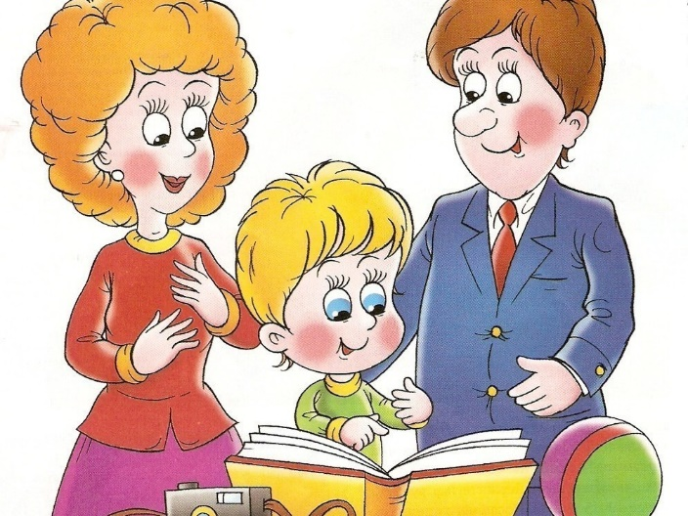

***Психологическую готовность*** к школьному обучению можно сравнить с фундаментом здания: хороший крепкий фундамент – залог надежности и качества будущей постройки.

**Компоненты готовности ребенка к школе:**

* ***Мотивационный компонент*** – отношение к учебной деятельности как к общественно важному делу и стремление к приобретению новых знаний.
* ***Интеллектуальный компонент*** предполагает достижение достаточного уровня развития познавательных процессов (восприятие, внимание, память, мышление), а так же наличие общих знаний о мире (время суток, основные животные, домашний адрес и т.д.).
* ***Эмоционально-волевой компонент*** – способность ребенка управлять своими эмоциями и контролировать свое импульсивное поведение.
* ***Социально-психологический компонент*** – умение ребенка общаться со сверстниками и взрослыми. Коммуникативная готовность предполагает наличие различных способов общения – словесного и невербального, межличностного и делового.
* ***Речевой компонент*** предполагает овладение грамматикой и лексикой языка, определенная степень осознанности речи, становление функций (общения, обобщения, планирования, оценивания и т.д.) речи.
* ***Психомоторный компонент*** предполагает: уровень общего физического развития, особенности глазомера, умение ориентироваться в пространстве, наличие способности к подражанию, степень развития сложнокоординированных движений рук.

**Основные рекомендации для родителей:**

1. Постарайтесь за лето упорядочить режим дня ребенка. Очень важен систематический полноценный сон и сбалансированное питание. Время, проведённое за телефоном и перед телевизором/компьютерной приставкой, нужно довести до минимума.
2. Постарайтесь больше разгадывать с ребёнком ребусов, кроссвордов, играть в игры с буквами и цифрами, привить ребенку любовь к времяпрепровождению с книгой.
3. Не перегружайте ребенка кружками, секциями. Задача первоклассника – адаптироваться к школе, усвоить программу 1 класса. Она сбалансирована и соответствует возрасту первоклассника. Любая перегрузка может повредить нормальному обучению, истощить неокрепшую нервную систему ребенка.
4. Развитая мелкая моторика руки – необходимое условие для успешного овладения письмом. Все виды деятельности ведущей руки (шнуровка, рисование, лепка, работа с мозаикой, паззлами, игрой «Лего», бытовые манипуляции на развитие мелкой моторики) полезны не только для формирования красивого каллиграфического почерка и беглого письма. Они также важны для формирования связной речи и мышления, так как речевые центры в коре головного мозга располагаются очень близко от центров, отвечающих за движения ведущей руки ребенка.
5. Уделите особое внимание развитию произвольности поведения. Учите ребенка управлять своими желаниями, эмоциями, поступками. Он должен уметь подчиняться правилам поведения, выполнять действия по образцу. Играйте с ним в различные игры с правилами.
6. Помогите ребенку овладеть информацией, которая позволит ему не теряться. Как правило, дети этого возраста на вопрос: «Как зовут твою маму?» — отвечают: «Мама». Удостоверьтесь, что ваш ребенок помнит свое полное имя, номер телефона, домашний адрес, имена родителей, место работы родителей. Это поможет ему в незнакомой ситуации.
7. Приучите ребенка содержать в порядке свои вещи. Успехи ребенка в школе во многом зависят от того, как он умеет организовывать свое рабочее место.
8. Приучайте ребенка к самостоятельности в обыденной жизни. Чем больше ребенок может делать самостоятельно, тем более взрослым он себя ощущает. Научите ребенка самостоятельно раздеваться и вешать свою одежду, застегивать пуговицы и молнии. Завязывание бантиков на шнурках ботинок потребует особой помощи и внимания с вашей стороны.
9. Старайтесь не выяснять отношения в присутствии ребенка, тем самым вы травмируете его психическое здоровье.

*Уважаемые родители! Будьте внимательны к своим детям, прислушивайтесь к советам педагогов. Желаем Вам и Вашим детям успехов в новом учебном году!*

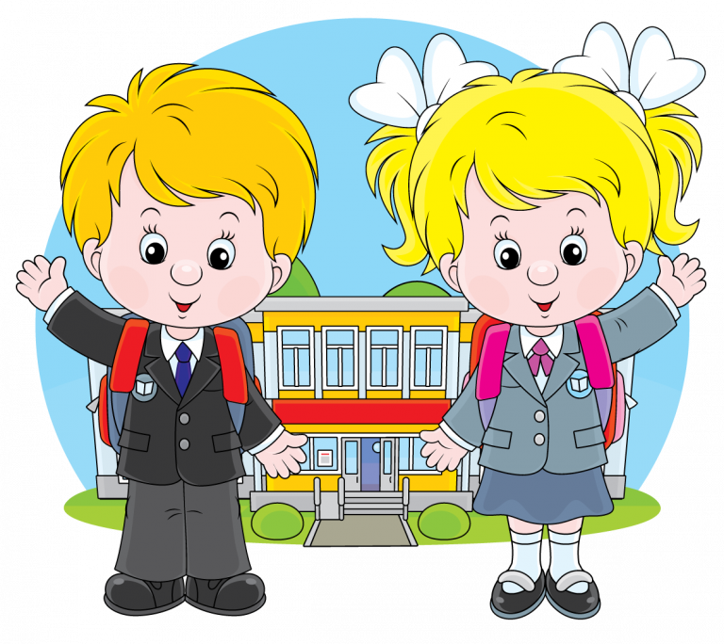

**Подготовила: Рыженко Софья Сергеевна,**

**педагог-психолог МАОУ СОШ № 42 г. Улан-Удэ.**